
DOMINGO XXXII DEL TIEMPO ORDINARIO
DÍA DE LA IGLESIA DIOCESANA.
Somos una gran familia contigo

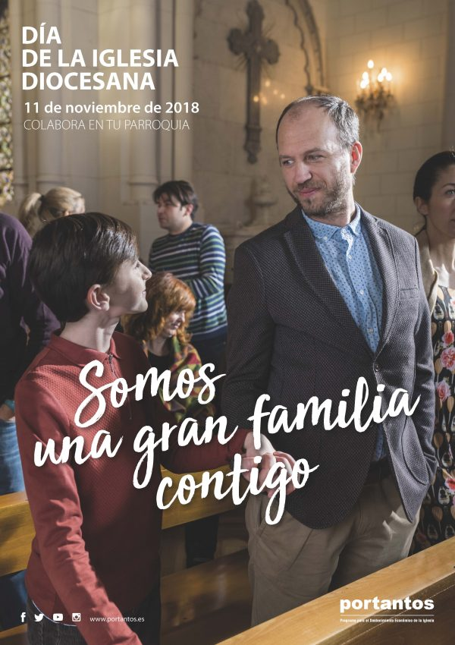
ORACIÓN FINAL
Dios, Padre misericordioso:
Tu hijo vino a nosotros para colmar
con tus dones a los pobres,
conscientes de su propia vaciedad,
y les llamó dichosos y bienaventurados.
Ayúdanos a descubrir que nosotros
también somos realmente pobres:
en fe, en confianza y en amor generoso.
Quédate cerca de nosotros por medio de tu Hijo,
para que nos hagamos disponibles para todos
y compartamos lo mejor de nosotros
mismos sin ninguna exhibición vanidosa,
sino con obras calladas de amor y servicio,
como lo hizo Jesús, tu Hijo, que vive contigo
y con nosotros por los siglos de los siglos.

AGENDA

- Hoy domingo, la colecta está dedicada al sostenimiento de la vida y misión de nuestra Iglesia de Madrid, sus necesidades, servicios y proyectos en el día de la Iglesia Diocesana. La parroquia os invita a sumaros a la colaboración económica periódica con nuestra comunidad para su sostenimiento, su misión evangelizadora y acción caritativa y social con aquellas personas y grupos que acuden a nosotros en momentos de dificultad. Lo podéis hacer a través de la web de la parroquia (https://parroquiasantamariadelpilar.com/colabora-con-tu-parroquia/) o rellenando la ficha que encontraréis junto a la hoja parroquial y entregándola en la sacristía.
- El miércoles 14, a las 19h, en la Sala Domingo Lázaro tendremos reunión con los padres de los Grupos Pelícano de 4ºPrimaria para la preparación de la celebración de la entrega de la Palabra.
- El próximo fin de semana, los grupos de fe SENDA de 3º y 4º ESO y de 1º Bachillerato estarán de convivencia en Navas de Riofrío y Miraflores de la Sierra.
PRIMERA LECTURA

Lectura del primer libro de los Reyes: la viuda preparó con su harina una pequeña torta y se la llevó a Elías.
En aquellos días, se alzó el profeta Elías y fue a Sarepta. Traspasaba la puerta de la ciudad en el momento en el que una mujer viuda recogía por allí leña. Elías la llamó y le dijo: «Tráeme un poco de agua en un jarro, por favor, y beberé». Cuando ella fue a traérsela, él volvió a gritarle: «Tráeme, por favor, en tu mano un trozo de pan». Respondió ella: «Vive el Señor, tu Dios, que no me queda pan cocido; solo un puñado de harina en la orza y un poco de aceite en la alcuza. Estoy recogiendo un par de palos, entraré y prepararé el pan para mí y mi hijo, lo comeremos y luego moriremos». Pero Elías le dijo: «No temas. Entra y haz como has dicho, pero antes prepárame con la harina una pequeña torta y tráemela. Para ti y tu hijo la harás después. Porque así dice el Señor, Dios de Israel: “La orza de harina no se vaciará, la alcuza de aceite no se agotará, hasta el día en que el Señor conceda lluvias sobre la tierra”». Ella se fue y obró según la palabra de Elías, y comieron él, ella y su familia. Por mucho tiempo la orza de harina no se vació ni la alcuza de aceite se agotó, según la palabra que había pronunciado el Señor por boca de Elías.

SALMO RESPONSORIAL

Alaba, alma mía, al Señor.
El Señor mantiene su fidelidad perpetuamente,
hace justicia a los oprimidos,
da pan a los hambrientos.
El Señor liberta a los cautivos.
Alaba, alma mía, al Señor.
El Señor abre los ojos al ciego,
el Señor endereza a los que ya se doblan,
el Señor ama a los justos.
El Señor guarda a los peregrinos.
Alaba, alma mía, al Señor.
Sustenta al huérfano y a la viuda
y trastorna el camino de los malvados.
El Señor reina eternamente,
tu Dios, Sión, de edad en edad.
Alaba, alma mía, al Señor.

SEGUNDA LECTURA

Lectura de la carta a los Hebreos: Cristo se ofreció una sola vez para quitar los pecados de todos.
Cristo entró no en un santuario construido por hombres, imagen del auténtico, sino en el mismo cielo, para ponerse ante Dios, intercediendo por nosotros. Tampoco se ofrece a sí mismo muchas veces como el sumo sacerdote, que entraba en el santuario todos los años y ofrecía sangre ajena. Si hubiese sido así, tendría que haber padecido muchas veces, desde la fundación del mundo. De hecho, él se ha manifestado una sola vez, al final de los tiempos, para destruir el pecado con el sacrificio de sí mismo. Por cuanto el destino de los hombres es morir una sola vez; y después de la muerte, el juicio. De la misma manera, Cristo se ofreció una sola vez para quitar los pecados de todos. La segunda vez aparecerá, sin ninguna relación al pecado, para salvar a los que lo esperan.

Aleluya, aleluya, aleluya
Bienaventurados los pobres en el espíritu,
porque de ellos es el reino de los cielos.
Aleluya, aleluya, aleluya

EVANGELIO

Lectura del santo Evangelio según san Marcos: esta viuda pobre ha echado más que nadie
En aquel tiempo, Jesús, instruyendo al gentío, les decía: «¡Cuidado con los escribas! Les encanta pasearse con amplio ropaje y que les hagan reverencias en las plazas, buscan los asientos de honor en las sinagogas y los primeros puestos en los banquetes; y devoran los bienes de las viudas y aparentan hacer largas oraciones. Esos recibirán una condenación más rigurosa». Estando Jesús sentado enfrente del tesoro del templo, observaba a la gente que iba echando dinero: muchos ricos echaban mucho; se acercó una viuda pobre y echó dos monedillas, es decir, un cuadrante. Llamando a sus discípulos, les dijo: «En verdad os digo que esta viuda pobre ha echado en el arca de las ofrendas más que nadie. Porque los demás han echado de lo que les sobra, pero esta, que pasa necesidad, ha echado todo lo que tenía para vivir».

LA VOZ DEL PAPA FRANCISCO
Durante el Angelus, el Papa explicó la importancia de amar tanto a Dios como al prójimo. Dijo que son dos caras de la misma moneda. “Por eso, amar a Dios significa invertir cada día la energía en ser sus colaboradores, en servir sin reservas al prójimo, en tratar de perdonar sin límites y en cultivar relaciones de comunión y de fraternidad”.
El Papa Francisco invitó a los cristianos a considerar a todos como al prójimo, especialmente a los más pobres. Explicó que quien “preselecciona” a quien ayuda, no es cristiano sino pagano. “Quien tiene hambre no necesita solo un plato de sopa, sino también una sonrisa, ser escuchado y también de una oración, quizás rezada juntos”.

Ángelus en la Plaza de san Pedro (05-11-2018)

Durante el Ángelus, el Papa explicó por qué es importante comulgar. Francisco dijo que, a través de la Eucaristía, se entra en comunión con Cristo y con su humanidad y también se participa de la vida eterna.
“Cada vez que participamos en la Santa Misa, de cierta forma, anticipamos el Cielo en la tierra, porque del alimento eucarístico, del cuerpo y de la sangre de Jesús, aprendemos qué es la vida eterna. La Eucaristía nos modela para que no vivamos solo para nosotros mismos, sino para el Señor y los hermanos. La felicidad y la eternidad de la vida dependen de nuestra capacidad para hacer fecundo el amor evangélico que recibimos en la Eucaristía. Cuando comulgamos, recibimos la misma vida de Dios. Para tener esta vida es necesario nutrirse del Evangelio y del amor de los hermanos. Nutriéndonos de este alimento podemos entrar en plena sintonía con Cristo, con sus sentimientos y con sus comportamientos”.

Ángelus en la Plaza de San Pedro (20-08-2018)

Entrada
Vienen con alegría, Señor,
cantando vienen con alegria, Señor,
los que caminan por la vida, Señor,
sembrando tu paz y amor.
Vienen trayendo la esperanza
a un mundo cargado de ansiedad,
un mundo que busca y que no alcanza
caminos de amor y de amistad.
Vienen trayendo entre sus manos
esfuerzos de hermanos por la paz,
deseos de un mundo más humano
que nacen del bien y la verdad.
Ofertorio
Bendito seas, Señor,
por este pan y este vino
que generosos nos diste
para caminar contigo
y serán para nosotros
alimento en el camino.
Te ofrecemos el trabajo,
las penas y la alegría,
el pan que nos alimenta
y el afán de cada día.
Te ofrecemos nuestro barro
que oscurece nuestras vidas
y el vino que no empleamos
para curar las heridas.

Acción de Gracias
Ubi caritas et amor,
Ubi caritas, Deus sibi est.

Comunión
Vengo ante Ti, mi Señor,
reconociendo mi culpa.
Con la fe puesta en tu amor,
que Tú me das como a un hijo.
Te abro mi corazón
y te ofrezco mi miseria,
despojado de mis cosas
quiero llenarme de ti.
Que tu Espíritu, Señor,
abrase todo mi ser.
Hazme dócil a tu voz,
transforma mi vida entera,
hazme dócil a tu voz,
transforma mi vida entera.
Puesto en tus manos, Señor,
siento que soy pobre y débil,
mas Tú me quieres así,
yo te bendigo y te alabo.
Padre, en mi debilidad
Tú me das la fortaleza.
Amas al hombre sencillo,
le das tu Paz y Perdón.

Salida
Salve, Señora de tez morena,
Virgen y madre del Redentor
Santa María de la Almudena
Reina del cielo, Madre de amor.
Santa María de la Almudena,
Reina del cielo, Madre de amor.
Tú que estuviste oculta en los muros
de este querido y viejo Madrid,
hoy resplandeces ante tu pueblo
que te venera y espera en ti.
Bajo tu manto, Virgen sencilla,
buscan tus hijos la protección.
tú eres patrona de nuestra villa,
madre amorosa, tempo de Dios.



